然而，专业通道分很多种类，因为工程师、设计师、产品、市场、编辑不可能都按照一个标准管理和晋升，所以就有个专业通道细分的要求，腾讯目前大概有80个左右的专业通道类别，但概括起来主要是四大类别：  
T通道：技术通道，包括研发、视觉设计、交互、运维等子通道  
P通道：产品/项目通道，包括策划、运营、项目管理等子通道  
M通道：市场通道，包括市场、战略、网站编辑、商务拓展等子通道  
S通道：专业通道（职能通道），这是最复杂的一个通道，会包括公司的行政、秘书、采购、法务、财务、会计、人力资源、公关等各个子通道

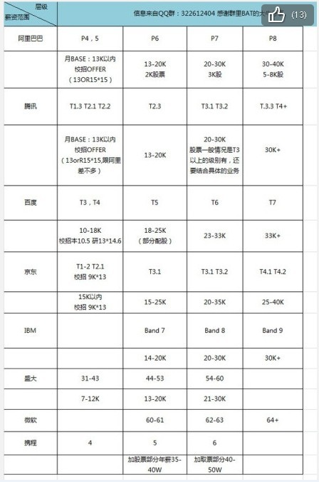

**助理工程师 T1.1 T1.2 T1.3**  
**工程师： T2.1 T2.2 T2.3**  
**高级工程师： T3.1 T3.2 T3.3**  
**专家工程师: T4.1 T4.2 T4.3  
科学家： T5...**  
**首席科学家： T6...**

一般是工作一段时间会有个星星，4个星星换一个月亮，4个月亮换一个太阳，但是到后来拿星星越来越难了…

T3是个槛，但如果你在做基础架构、基础组件、核心框架等工作的话，比较容易升，因为答辩的时候更有料。有些做业务逻辑的同事，累得跟狗一样，但没啥讲头，会比较吃亏。

如果你是做****开发****的，那进腾讯吧，****腾讯内部的分享和培训机制能够让你快速的积累许多的知识。****

最大的挑战就是能不能熬得住，****加班加到吐血，东西多到永远做不完****，各种需求各种龟毛各种僵持各种消耗，邮箱收件收到两周爆一次，折磨别人也在让人折磨，永远有现代企业中无法优化的繁琐流程，50％—80％的时间花在沟通上，10％的时间写ppt。

通常导师交给你的第一个任务是竞争对手研究/需求文档撰写，或者产品体验报告等文档工作。

你会以为这是一个开始，****你错了，这会成为你接下来一年甚至两年的工作重心，****maybe稍微会多一点点，这个icon的颜色是否合适，那个button的位置是否移动1pix更加合理，等等，你所谓的产品讨论更多的会是纠结在这些上面。

腾讯年标准薪资是14薪，但是通常能拿到16-20薪。每个产品和BG年终奖标准不同，游戏和微信的效益做好，全部门配股，游戏部门年终奖拿20个月工资的也多，比如王者荣耀这种爆款，拿50个月都可能。

过世员工家属可领半薪十年，10年半薪相当于5年全薪。当然，还有些Q币赠送。

腾讯员工的收入差别，主要体现在年终奖上，除了游戏部门的年终奖高以上，普通部门也不高，一般腾讯工作十年，普遍年薪在60-70万左右。

　近日，百度创始人李彦宏在百度2014年会暨十五周年庆典上发表主题演讲时透露，2014年年底，百度拿出了历史上最大额度的奖金，以奖励业绩突出的员工。甚至一位员工拿到的年终奖，相当于其50个月的工资。

　　如果按照一个百度员工月薪1万元计算，50万的年终奖加上12万年薪，该员工2014年整体税前薪酬至少为62万元，而百度的技术研发和产品人员月薪超过1万元的比比皆是。

　　与此同时，有阿里员工曝出一名月薪两万的阿里员工年终奖为15万加300股股票。以阿里当前股价计算,折合人民币超200万，相当于该员工100个月的工资。

<https://www.gamersky.com/news/201501/516429.shtml> 介绍年终奖